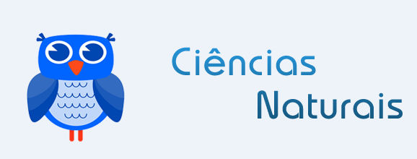 | Ficha de trabalho – 7º ano  Microscópio e célula

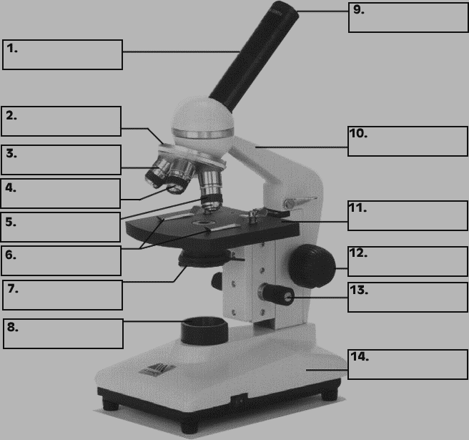
1. Completa a legenda do microscópio.

2. Agrupa os constituintes do microscópio conforme pertencem à parte óptica ou à parte mecânica.

Parte óptica | Parte mecânica

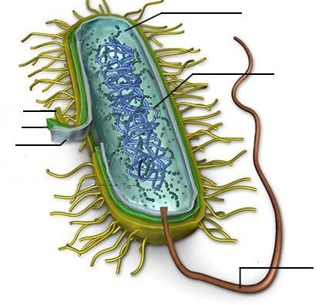
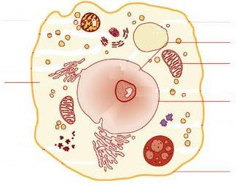
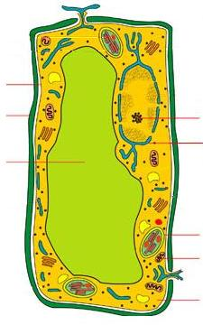
3. Observa com atenção os três tipos de células.

A B C
3.1. Faz a legenda das figuras.

3.2. Indica qual(is) dos esquemas representa:
3.2.1. uma célula animal
3.2.2. uma célula vegetal
3.2.3. uma célula procarionte
3.2.4. uma célula eucarionte
3.3. Completa a seguinte frase:
As células procariontes ____ apresentam _________ bem diferenciado e perfeitamente organizado. As células eucariontes têm ___________ bem organizado e delimitado por uma _______________.
3.4. Indica quais as características comuns e distintivas entre uma célula eucarionte animal e uma vegetal.
Características comuns | Características distintivas

3.5. Define:
3.5.1. Ser vivo unicelular
3.5.2. Ser vivo pluricelular

